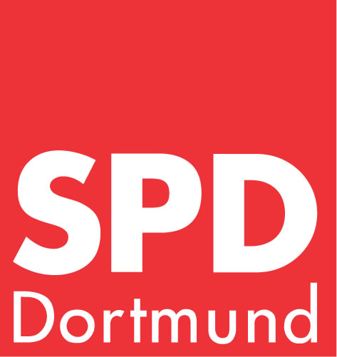
Sozialdemokratische Partei Deutschlands

Ortsverein Dortmund - Süd

Liebe Genossinnen und Genossen,

ein schönes Weihnachtsfest

und

alles Gute für das Jahr 2011

wünscht Euch der Vorstand des Ortsvereins Dortmund-Süd.

Carsten Wember Anja Kischel Ute Pieper Florian Virow

Da wir in 2010 keine Jubilarehrung durchführen, hat der OV entschieden, auf ein Weihnachtsessen zu verzichten und stattdessen für den Februar 2011 einzuladen zu einer „gemütlichen Neujahrsrunde“. Alle Einzelheiten hierzu werden entsprechend frühzeitig mitgeteilt. Wir freuen uns schon jetzt auf diesen Abend und setzten auf Eure rege Telnahme.

Aufgrund der Weihnachtsferien fällt die Mitgliederversammlung im Januar aus. Für die Januar-FuSi (3. Dienstag im Monat) bitte den 18. Januar in den Kalender eintragen. Es gibt keine Veränderungen hinsichtlich Treffpunkt und Beginn der Sitzung. Wir starten um 19.15 Uhr im Raum 10 des Wilhelm-Hansmann-Hauses.

